|  |  |  |  |  |
| --- | --- | --- | --- | --- |
| **EMB00004e70326a** | | **데이터융복합∙소비자리서치 전문 연구기관**  **컨슈머인사이트 보도자료** | | |
| 기관 | 컨슈머인사이트 | | 이메일 | sammy.park@consumerinsight.kr |
| 문의 | 박승표 이사 | | 연락처 | 02) 6004-7661 |
| 배포일 | 2023년 11월 8일(수) 배포 | | 매수 | 총 4매 |

|  |  |  |
| --- | --- | --- |
|  | **■ 제23차(22-23년도) 연례 자동차기획조사 리포트 ⑦내연기관차 vs 전기차 초기품질**  **전기차 초기품질 문제점 수, 내연기관차의 1.6배** |  |
|  | **- 새차 100대당 문제점 수 내연기관차 117건, 전기차 193건**  **- 구동계 이외의 대부분에서 전기차의 문제점 경험 많아**  **- 전기장치에서 2.2배…소음, AV시스템서 1.5배 더 경험**  **- 작동상의 ‘결함문제’보다 불편 느끼는 ‘설계상의 미흡’ 많아** |  |

○ 전기차의 초기품질 문제점 수가 내연기관차의 1.6배에 달했다. 구동계(전기모터 vs 엔진∙변속기)를 제외한 거의 모든 부문에서 전기차 이용자가 경험한 문제점 수가 많았는데 특히 '전기장치∙액세서리' '소음∙잡소리'에서 지적된 문제점 수가 많았다.

□ 자동차 리서치 전문기관 컨슈머인사이트가 2001년 시작해 올해 제23차를 맞은 ‘연례 자동차 기획조사(매년 7월 10만명 대상)’에서 새차 구입 후 1년 이내('22년 7월~'23년 6월 구입)인 소비자에게 '초기품질(TGW-i : Things Gone Wrong-initial)' 경험을 묻고 100대당 문제점 수(PPH : Problems Per Hundred)를 산출해 전기차와 내연기관차 별로 비교했다.

**■ 공조장치, 조향장치, 타이어 문제 경험도 전기차가 2배**

○ 조사 결과 구입 1년 이내 전기차의 PPH는 193으로 내연기관차(117 PPH)의 1.6배였다**[그림]**. 100대당 전기차는 193건, 내연기관차는 117건의 품질 문제를 소비자가 경험했음을 뜻한다(참고. [초기품질 토요타, 내구품질은 렉서스 ‘압도적 1위’](https://www.consumerinsight.co.kr/voc_view.aspx?no=3430&id=pr4_list&PageNo=1&schFlag=0)). 품질 문제 경험률은 전기차가 2대 중 1대꼴인 51%로 내연기관차(37%)의 1.4배에 달했다.

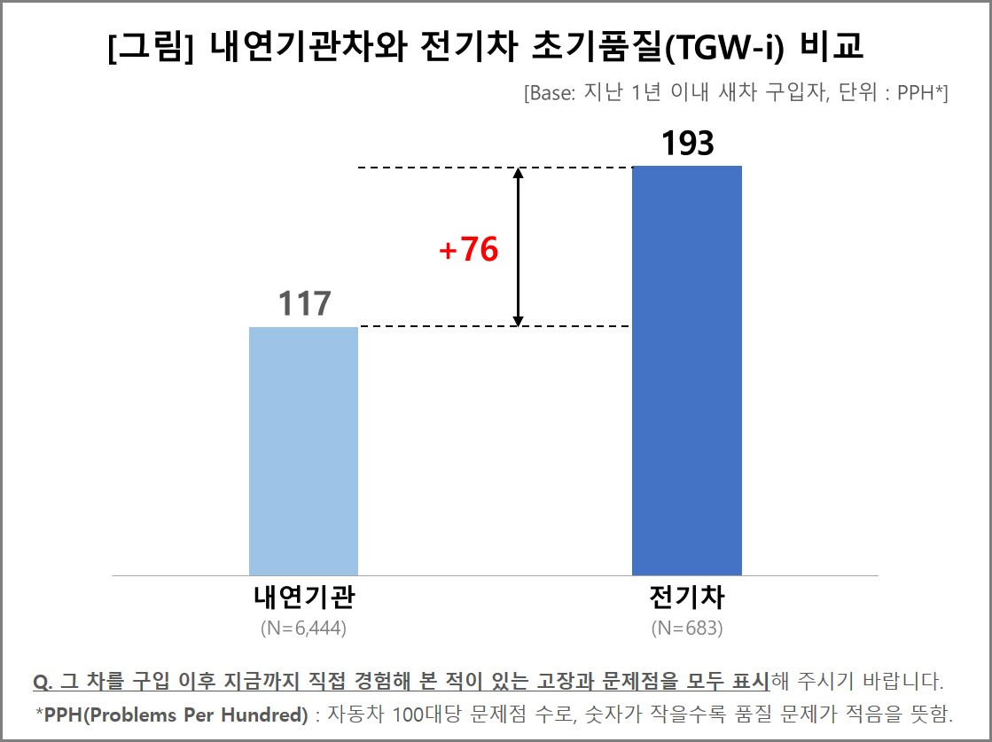

○ 전기차, 내연기관차 모두 전기장치∙액세서리, 소음∙잡소리, 오디오∙비디오(AV)시스템 분야에 문제가 많은 것은 같았으나 숫자 차이는 컸다. 전기장치∙액세서리'(36.2 PPH)에서 전기차는 내연기관차의 2.2배였고 소음∙잡소리(30.2 PPH)와 AV시스템(18.8 PPH)는 각각 1.5배였다. 온도조절∙환기장치, 핸들∙조향장치, 타이어의 문제점 수도 2배 수준이었다.

○ 이 중 전기장치∙액세서리와 AV시스템 등의 문제는 배터리 부하가 큰 전기차의 특성 때문으로 풀이되지만 소음∙잡소리의 경우는 선뜻 이해하기 어려울 수 있다. 전기모터로 작동하는 전기차는 소음과 진동이 거의 없음에도 주행 중 발생하는 바람소리, 타이어 소음, 저속구간의 진동이 더 잘 들린다. 소음 저감 노력에도 불구하고 불만 사례가 많음을 감안하면 소비자의 기대수준에 부합하는 기술적 대응이 부족하다고 볼 수 있다.

○ 부문별로 구동계의 문제점 수가 전기차(전기모터 등)는 8.3 PPH로, 내연기관차의 엔진과 변속기를 합친 17.2 PPH의 2분의1 이하였다. 배터리(고전압 9.6PPH, 저전압 1.3 PPH)에서는 저전압 내연기관차(1.5 PPH)보다 압도적으로 많았다**[첨부]**.

**■ 품질 문제점 느끼는 소비자의 경험과 지각에 차이 커**

○ 품질문제를 작동 상의 문제에서 발생하는 ‘고장’과 사용에 불편함을 느끼는 ‘설계 상의 미흡’으로 나눠 보면 전기차의 고장 관련 문제점 수는 내연기관의 1.6배, 설계 상의 미흡 문제점 수는 2배였다.

○ 내연기관차는 대중화 100년의 역사를 통해 수많은 혁신과 개량이 이뤄졌다. 이에 비해 전기차 상용화의 역사는 10여년에 불과하다. 전기차가 내연기관차와 많은 기술적 부분을 공유한다고 해도 품질 문제점에 대한 소비자의 경험과 지각에는 차이가 있다. 계속 등장하는 설계∙기술 상의 과제를 해결하는 데 아직 많은 시간이 필요해 보인다.

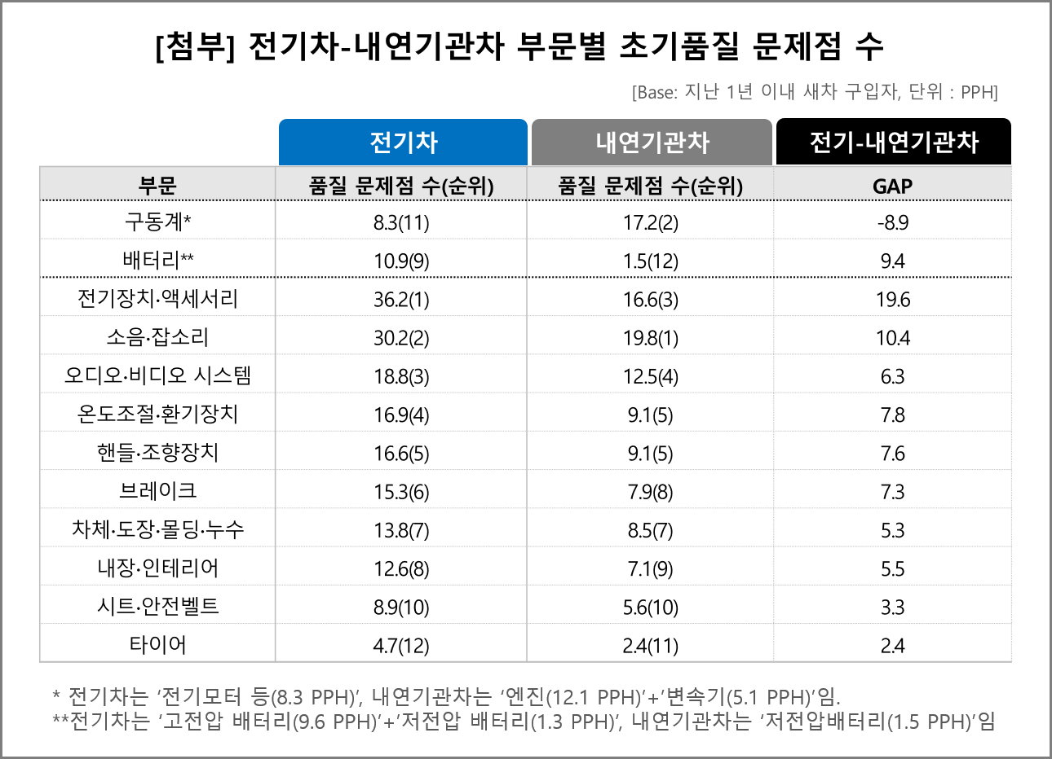

|  |
| --- |
| 컨슈머인사이트는 **비대면조사**에 **효율적**인 대규모 온라인패널을 통해 자동차, 이동통신, 쇼핑/유통, 관광/여행, 금융 등 다양한 산업에서 요구되는 전문적이고 과학적인 리서치 서비스를 제공하고 있습니다. **다양한 빅데이터**를 **패널 리서치 데이터**와 **융복합 연계**하여 데이터의 가치를 높이고 이를 다양한 산업에 적용하는 데 집중하고 있습니다. 특히 최근에는 **100% 모바일 기반**으로 **전국민 표본 대표성**을 가진 **조사 플랫폼 '국대패널'**을 **론칭**하고 **조사업계 누구나 사용할 수 있도록 개방**했습니다. |

이 조사결과는 자동차전문 리서치회사 컨슈머인사이트가 2001년 시작한 표본규모 10만의 초대형 '연례 자동차 기획조사'의 제23차 조사(2023년 7월 실시)로부터 나온 것입니다.

-------------------------------------------------------------------------------------------------------------------

◈ **참고 : 「컨슈머인사이트」 '연례 자동차 기획조사' 개요 :**

「컨슈머인사이트」는 2001년부터 매년 7월 10만명의 자동차 소비자를 대상으로

자동차 연례기획조사(Annual Automobile Syndicated Study)를 아래와 같은 설계로 수행해 오고 있음.

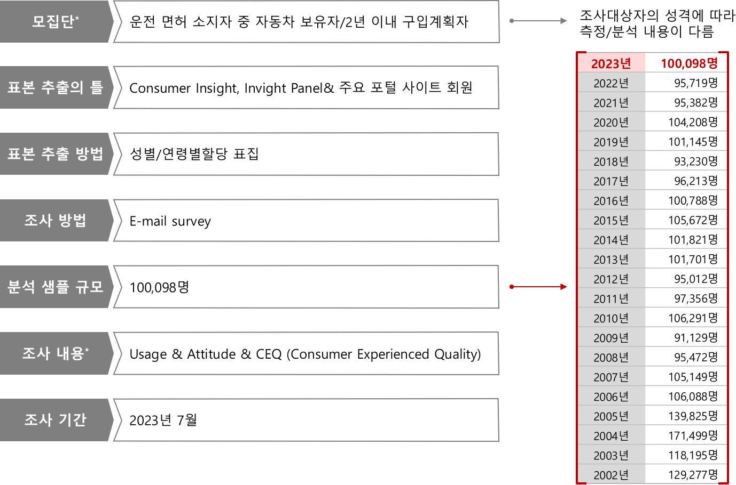

Copyright ⓒ Consumer Insight. All rights reserved. 이 자료의 저작권은 컨슈머인사이트에 귀속되며 보도 이외의 상업적 목적으로 사용할 수 없습니다.

|  |  |  |
| --- | --- | --- |
| **For-more-Information** | | |
| 박승표 이사 | sammy.park@consumerinsight.kr | 02)6004-7661 |
| 정동운 부장 | jungdw@consumerinsight.kr | 02)6004-7616 |